С ЗАБОТОЙ О КАЖДОМ РЕБЕНКЕ!
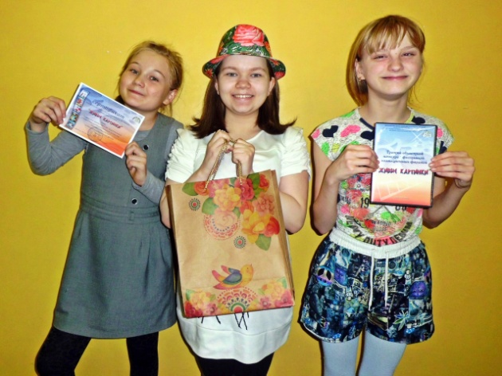
В 2007 году открылось отделение реабилитации несовершеннолетних с ограниченными возможностями здоровья «Земляничка», которое в настоящее время посещают 37 детей. Целью его работы является оказание детям и подросткам с ограниченными возможностями здоровья и с инвалидностью социальной помощи.
В отделении работают 3 группы кратковременного пребывания по возрастам и возможностям детей. Режим работы групп: с 10.00 до 12.00 и с 12.30 до 16.30.
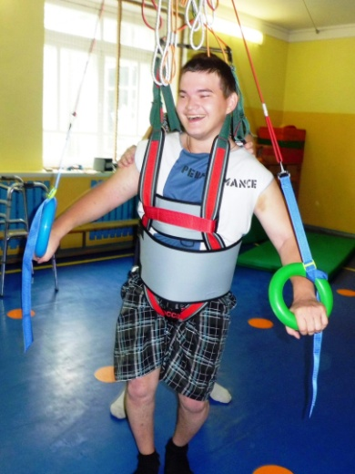
С детьми ПРОВОДЯТСЯ:
- коррекционно-развивающие занятия;
- музыкально-ритмические занятия;
- занятия по развитию двигательной активности;
- занятия по формированию социально-бытовых навыков.
В работе используются программы дополнительного образования: «Палитра», «Мир сенсорики», «Школа подготовки к самостоятельной жизни», «Школа без опасности».
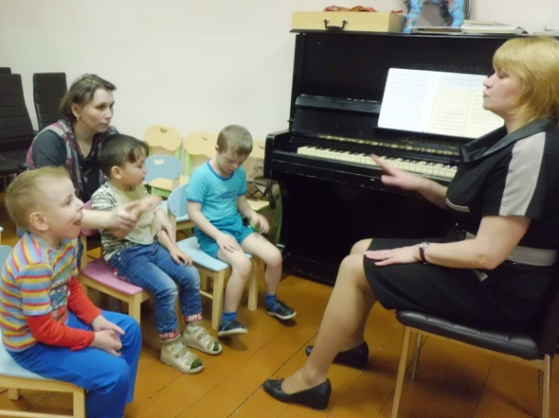
В своей деятельности специалисты отделения используют такую технологию работы как «Домашнее визитирование», когда коррекционно-развивающие занятия на развитие навыков, необходимых в игре, в быту, в жизни проводятся с детьми со сложными нарушениями в домашних условиях в привычной для детей обстановке.

Работает Лекотека, где создано игровое пространство для индивидуальных и подгрупповых занятий с детьми раннего и дошкольного возраста с нарушениями и без них, а родителей обучают методам игрового взаимодействия с детьми.

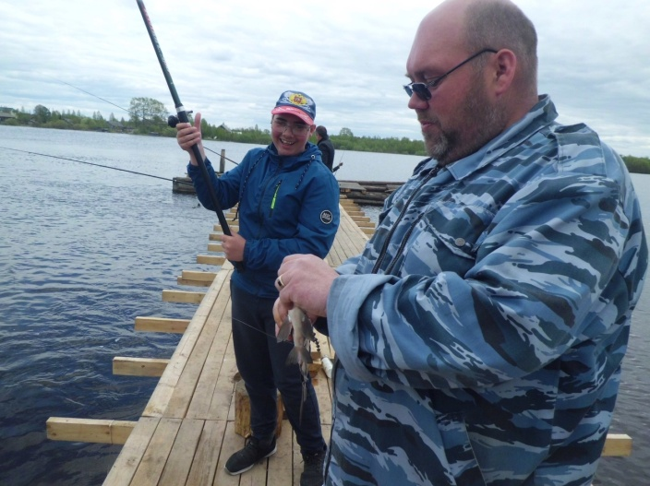
Развивается Служба ранней помощи, когда специалисты консультируют родителей методам и приемам развивающего ухода и проводят занятия с детьми в возрасте до 3-х лет. Причем сюда могут обращаться как с ребенком с инвалидностью, так и с малышом, имеющим те или иные проблемы в развитии, но которому инвалидность не установлена. Собственно, после корректирующих занятий, возможно, она и не потребуется: ребенок будет здоров.
Для детей с нарушениями речи и слуха функционирует кабинет альтернативных и дополнительных средств коммуникации.

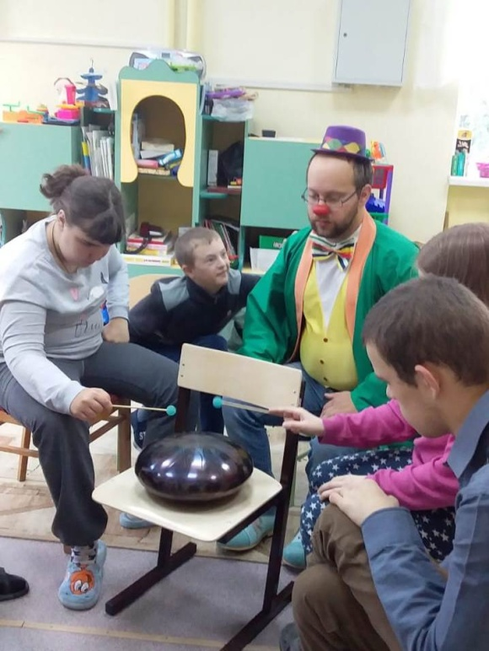
А в пункте проката игрового и реабилитационного оборудования можно во временное пользование взять дорогостоящие приспособления для особенных детей: коляски для детей с ДЦП со специальными креплениями и приспособлением для фиксации ног, стульчики для кормления – тоже с дополнительной фиксацией, особые ходунки. А из игрового оборудования – развивающие игры и игрушки, различные логопедические тренажеры, наборы для развития речи, математического мышления, творческих способностей и др..
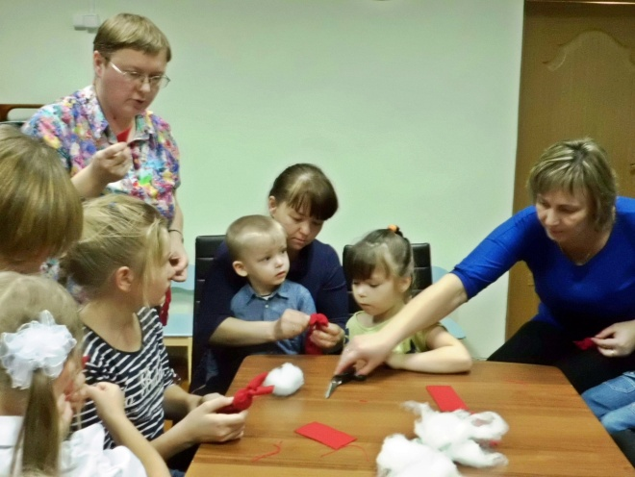

МЫ ПРЕДЛАГАЕМ ВАМ:
- консультационную помощь;
- развивающие занятия для детей, в том числе на дому;
- помощь в организации семейного досуга, оздоровления и отдыха детей;
- психологическую поддержку семьи.
Для успешной адаптации детей ИСПОЛЬЗУЮТСЯ:
- игровая комната;
- сенсорная комната;
- кабинет психолога;
- музыкальный, спортивный и тренажерный залы.
СПЕЦИАЛИСТЫ:
Социальный педагог Макарова Надежда Владимировна
Педагог-психолог Разина Светлана Николаевна
Воспитатель Цыганова Ольга Борисовна
Младший воспитатель Воеводина Екатерина Геннадьевна

Апрель, 2021 г.
